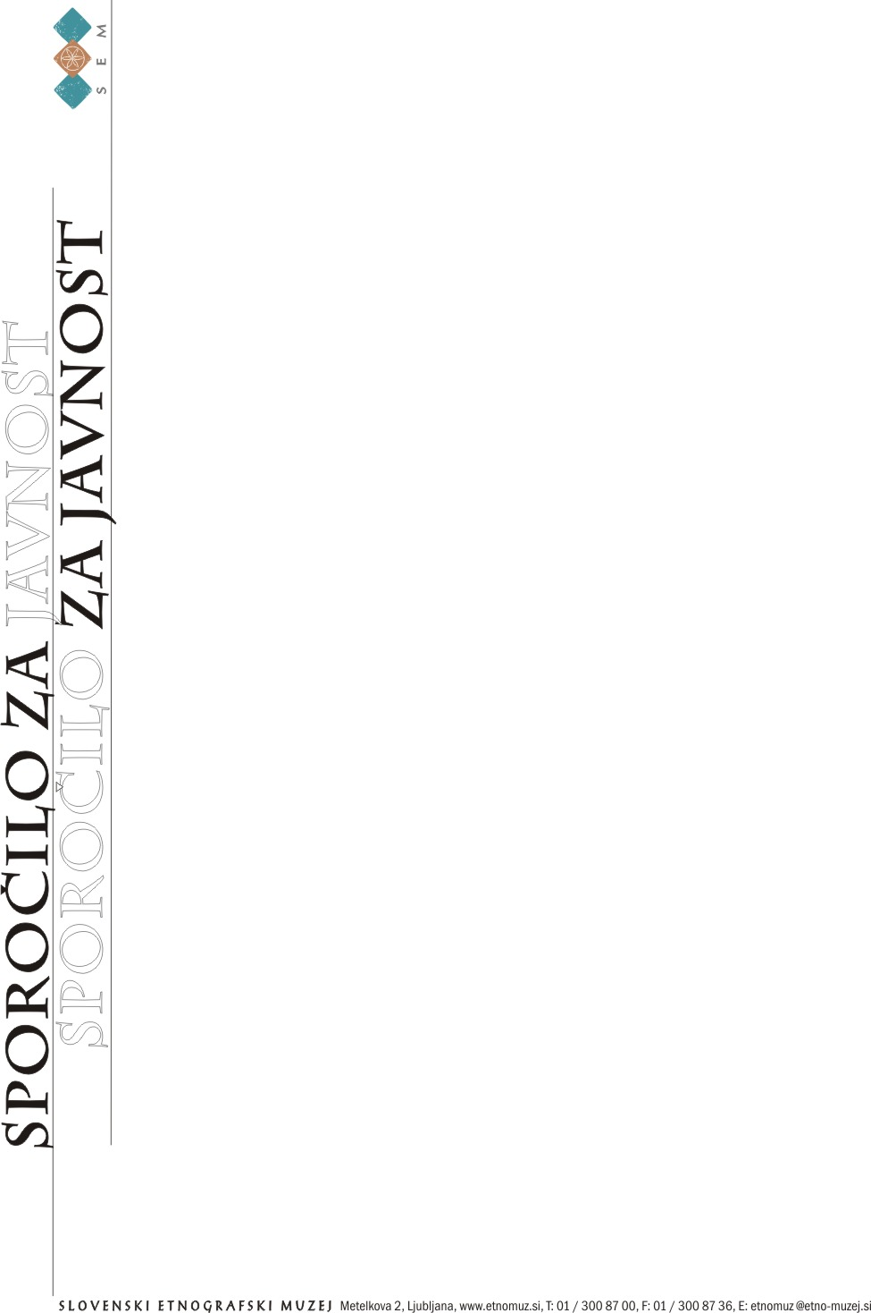
Sporočilo za javnost
Ljubljana, 7. maj 2009

Nova razstava SEM
SUDANSKA MISIJA 1848 – 1858

Z razstavo SUDANSKA MISIJA 1848 – 1858, Ignacij Knoblehar - misijonar, raziskovalec Belega Nila in zbiralec afriških predmetov, ki jo SEM odpira 14. maja ob 19.00, nadaljuje muzej s sistematičnim študijem svojih afriških zbirk. Kustos zasnove razstave in študije je dr. Marko Frelih, ki je gradivo pripravil pri nas in na Dunaju.

Predmeti, predstavljeni na razstavi Slovenskega etnografskega muzeja, sodijo med najstarejše afriške zbirke predmetov nilotskih ljudstev v Evropi. Zbral jih je slovenski misijonar Ignacij Knoblehar. Kot zbiratelj si je že v Kartumu uredil zbirko različnih predmetov, ki so jih uporabljali domačini ob Belem Nilu in jih leta 1850 pripeljal v Ljubljano, nekaj predmetov pa je odpeljal na Dunaj, kjer jih še danes hranijo v etnološkem muzeju (Museum für Völkerkunde).
Med predmeti na razstavi SEM izstopajo nakit, različni amuleti, nenavadno orožje in predmeti za vsakdanjo uporabo. Ti predmeti in redko arhivsko gradivo dokumentirajo Knobleharjevo zanimanje za afriške kulture, hkrati pa nas seznanjajo o vsem tem, kar je Knoblehar bil. Bil je misijonar, bil je idealist, ki je sanjal o velikem katoliškem misijonu ob Belem Nilu.
Bil je raziskovalec, bil je prvi, ki je do 4° zemljepisne širine zelo sistematično opisal lastnosti reke. Zapisi o teh odkritjih so bili objavljeni v različnih evropskih časopisih in bili pomemben vir nadaljnjih raziskovanj, čeprav so po njegovi smrti večinoma skrivnostno izginili. Poznali so ga povsod po Evropi, o njegovih odpravah so poročali v New Yorku, pisatelj Jules Verne pa ga je omenil v romanu Pet tednov v balonu.

Ignacij Knoblehar (1819 - 1858) je bil rojen v Škocjanu na Dolenjskem. Po študiju teologije v Rimu je odpotoval v Aleksandrijo in leta 1849 postal vodja osrednje afriškega vikariata, ki je obsegal 16 milijonov kvadratnih kilometrov ozemlja severovzhodne Afrike.
Središče misijona je bil Kartum, mesto na sotočju Belega in Modrega Nila, ki je slovelo daleč naokoli kot zbirališče trgovcev s sužnji in s slonovino. Knoblehar je s sodelavci misijonsko dejavnost usmeril v boj proti suženjstvu in v širjenje krščanstva. V času njegovega prihoda v Kartum je bilo zelo malo znanega o ljudeh, ki so živeli na jugu ob Belem Nilu. Takrat je obstajalo le nekaj redkih zapisov arabskih in evropskih popotnikov, ki so se v prvi polovici 19. stoletja odpravili proti ekvatorju.

Dr. Marko Frelih je o sudanski misiji Knobleharja med drugim zapisal: "Misijonske postaje so zaživele samo za kratek čas, potem pa so različne bolezni in smrt opravile svoje. Tudi Knobleharjeva vera med črnskim prebivalstvom ni obrodila sadov, saj je moral svojega Boga ponujati skupaj s steklenimi biseri. Ko jih je zmanjkalo, so ljudje zapustili njega in Boga.
Knoblehar se je z veliko iluzijo podal v misijonsko dogodivščino med ljudstva ob Belem Nilu...
Do zadnjega je verjel v svoje poslanstvo. Življenje mu je usahnilo daleč od misijona in daleč od domovine, pod neapeljskim gričem Capodimonte."

Razstavo je oblikoval Studio 360 in zanj arhitekta in oblikovalca Lidija Dragišić in Vladan Srdić.
Do oktobra jo bo spremljal raznovrsten program prireditev, med prvimi bo v SEM 20. maja predavanje profesorja z dunajske univerze dr. Walterja Sauerja, ki bo spregovoril o afriških otrocih v Ljubljani sredi 19. stoletja.

Kontaktni osebi: Nina Zdravič Polič, Slovenski etnografski muzej, nina.zdravic@etno-muzej.si
dr. Marko Frelih, marko.frelih@etno-muzej.si

